Súkromné centrum špeciálno – pedagogického poradenstva a Ambulancia klinickej a poradenskej psychológie VOXPSYCHÉ,s.r.o, Nemocničná 1, 990 01 Veľký Krtíš

PhDr. Z. Kubišová: SOCIÁLNO-PSYCHOLOGICKÝ A ZDRAVOTNE-PSYCHOLOGICKÝ POHĽAD NA ZÁŠKOLÁCTVO
- Záškoláctvo
Záškoláctvo, úteky a túlanie sú javy, ktoré patria do kategórie porúch chovania. Tieto javy si sú navzájom podobné a prelínajú sa a niekedy je náročné stanoviť medzi nimi presnú hranicu. Záškoláctvo je klasickou asociálnou poruchou u detí, ktorá vypovedá o problémoch nášho školstva, rodičov i samotných žiakov ďaleko viac než by sa mohlo na prví pohľad zdať. (in Sičáková A., Sociologicko – trestnoprávne aspekty kriminality mládeže, bakalárska práca, Bankovní institut vysoká škola Praha, zahraničná vysoká škola Banská Bystrica, Katedra ekonómie a financií, apríl 2009, str.16-18, 49s.)

Záškoláctvo sa považuje za jemnejšiu formu neprispôsobenia sa škole a školskému prostrediu, ktoré má charakter vyhýbavej reakcie. Jeho cieľom je vyhnúť sa nepríjemným školským povinnostiam. Môže to byť vyhýbanie neuspokojivým vzťahom v škole aj medzi rovesníkmi (Návrh koncepcie prevencie sociálno – patologických javov u detí a mládeže v pôsobnosti rezortu MŠ SR na obdobie rokov 2007 – 2010 ( PhDr. Štefan Matula, záverečný pracovný dokument).
  - Päť hlavných kategórií záškoláctva (Kyriacou,2005):
- pravé záškoláctvo - rodičia si myslia, že ich dieťa riadne navštevuje školu avšak žiak sa v škole neukazuje.
- záškoláctvo s vedomím rodičov - rodičia sú o tom informovaní, že ich dieťa nenavštevuje školu a sú si vedomí aj skutočnosti, že k tomu dieťa nemá žiadny oprávnený dôvod.
- záškoláctvo s klamaním rodičov - dieťa presvedči svojich rodičov, že im je tak zle, že nemôžu ísť do školy, a to aj napriek skutočnosti, že sa v skutočnosti cítia dobre a danú chorobu či nevoľnosť skrátka len predstierajú. Rodič následne napíše svojmu dieťaťu ospravedlnenku z dôvodu zdravotných problémov.
- úteky zo školy - jedná sa o druh záškoláctva, kedy síce žiaci školu riadne navštevujú chodia, avšak si nechávajú zapísať svoju prítomnosť a následne počas dňa respektíve na hodinu alebo dve odídu. Obvykle títo žiaci zostávajú v priestoroch školy, inokedy odídu na krátku dobu preč.
- odmietanie školy - v danom príde sa jedná o žiakov, ktorým predstava školskej dochádzky spôsobuje psychické problémy napríklad šikanovanie, školská fóbia alebo depresia.

V súvislosti s problematikou záškoláctva Bakošová (2008) poukazuje na nasledovné roviny záškoláctva, a to:
- záškoláctvo ako porušenie sociálnej normy - v tomto prípade je za normu je považovaná povinnosť dieťaťa navštevovať školu i povinnosť rodičov vychovávať dieťa k dodržaniu tejto povinnosti. Rodičia, ktorí nedodržiavajú túto povinnosť, následne porušujú pravidlá školy, sociálne normy a v neposlednom rade i samotný zákon.
- záškoláctvo ako reaktívny akt - deti nepríjemnú situáciu spojenú so školou riešia únikom. Obvykle majú strach z neúspechu a posmechu a tak únik zo školy býva často krát impulzívny, nepremyslený.
- záškoláctvo ako výbuch - v tomto prípade sa jedná o dlhodobú frustráciu dieťaťa, ktorú rieši únikom zo školy. Dieťa sa dlhodobo cíti príliš osamelé, zradené svojimi rodičmi aj učiteľmi.
- záškoláctvo ako zábava - je to forma uplatňovaná najmä tínedžermi, ktorí čas trávia s partiou, navštevujú herne, pohostinstvá či parky. Svoju neúčasť v škole zvyčajne zakrývajú rôznymi ospravedlnenkami.
- záškoláctvo u detí zo sociálne znevýhodneného prostredia - sa objavuje u detí, ktoré pochádzajú z chudobných, sociálne i kultúrne zaostalých rodín. Rodičia týchto detí sú osobnostne problémoví, s nízkym vzdelaním a ich deti bývajú emočne deprimované.
- záškoláctvo u celkovo problémových detí - v tomto prípade sa predovšetkým jedná o problémy z hľadiska disciplíny, ako je napríklad dodržiavanie spoločenského správania, konflikty so spolužiakmi, podvody, klamstvá, krutosť voči iným. Deti majú aj problémy, ktoré súvisia s ich výkonom v škole, s prospechom, plnením si úloh.
- záškoláctvo ako reakcia na zložitú životnú situáciu - sa obvykle objavuje u detí, ktoré sa problematickejšie vyrovnávajú so zložitými alebo zmenenými situáciami, ako sú napríklad adaptačné problémy spojené s prechodom na iný typ školy alebo so sociálnou izoláciou v novom prostredí. Deti môžu byť taktiež dlhodobo vystavované neurotizačnému výchovnému pôsobeniu t. j. neadekvátna prísnosť zo strany rodičov, neadekvátne požiadavky na dieťa či zvýšená premenlivosť emočného vzťahu.
- Záškoláctvo ako motív prežiť niečo príjemnejšie - objavuje sa aj u mládeže s dobrým prospechom, ale predovšetkým u tých, ktorých láka prežiť niečo iné ako len plnenie si školských povinností. Jedná sa o tzv. „skryté“ záškoláctvo, keď žiaci predstierajú rôzne choroby.

Vágnerová (1999) uvádza nasledovné typy záškoláctva, a to sú :
- impulzívne záškoláctvo - predstavuje skratovú reakciu dieťaťa na nezvládnutú situáciu doma alebo v škole. Dieťa si vopred neplánuje, že nepôjde do školy a reaguje náhle, nepremyslene respektíve odíde v priebehu vyučovania. Zmyslom tohto úteku môže byť potreba úniku pred zahanbujúcimi, ponižujúcimi pocitmi, ktoré by dieťa nutne zažilo pri konfrontácii s rodičmi, učiteľmi, spolužiakmi atď. Útek je signálom zúfalstva alebo varovaním.
- účelové respektíve plánované záškoláctvo - dieťa si svoj odchod zo školy vopred na plánuje. Dôvodom môže byť napríklad ústne či písomné skúšanie, predmet s neobľúbeným učiteľom, alebo rôzne druhy zábavy, ktoré dieťa uprednostňuje pred školnými povinnosťami.
- túlanie - je charakteristické dlhotrvajúcim opustením domova alebo školy a väčšinou je výrazom nedostatočnej citovej väzby k ľuďom a k zázemiu, ktoré je natoľko dysfunkčné, že na ňom dieťaťu nezáleží, alebo ho dokonca odmieta. Dieťa sa môže túlať samo alebo v partii.

  - Príčiny a fázy záškoláctva
Slovíková, Dugovičová (2005) uvádzajú najčastejšie príčiny záškoláctva, a to sú:
- dieťa môže byť obeťou trýznenia druhými deťmi,
- dieťa sa môže iba len nudiť a hľadať niečo, čo by mu prinieslo viac vzrušenia než škola.
- dieťa sa môže obávať niektorého člena učiteľského zboru alebo nejakého trestu,
- dieťa môže mať školu tak silne asociovanú so zlyhávaním, že vyhýbanie sa škole je spôsob, ako si chráni sebavedomie,
- dieťaťu môžu v dochádzke brániť rodinné problémy i samotní rodičia,
- dieťa môže byť zapletené do nejakej trestnej činnosti alebo môže užívať nejaké návykové látky (napr. riedidla, alkohol či iné drogy).

Zdroj: HEVEROVA, Maria: Dôvody vzniku záškoláctva a alternativy jeho prevencie u žiakov špeciálnych základných škôl [ Vedecká práca ] Univerzita mimo Slovenska, Fakulta, Katedra. Školiteľ: Nemenovany PhD.. Rok obhajoby: 2014,
http://diplomovka.sme.sk/praca/3807/dovody-vzniku-zaskolactva-a-alternativy-jeho-prevencie-u-ziakov-specialnych-zakladnych-skol.php#ixzz4pal2RDPL

- Poruchy správania, Dg. F91.
V rámci MKCH záškoláctvo môže byť súčasťou choroby vtedy ak trvá aspoň 6 mesiacov a aspoň raz sa vyskytlo konanie z nasledovných: použitie zbrane, prejavy telesnej krutosti, ničenie majetku iných, napadnutie druhej osoby, sexuálne násilie, vniknutie do domu alebo auta niekoho iného.

Vzťah hyperaktiivty a iných porúch:
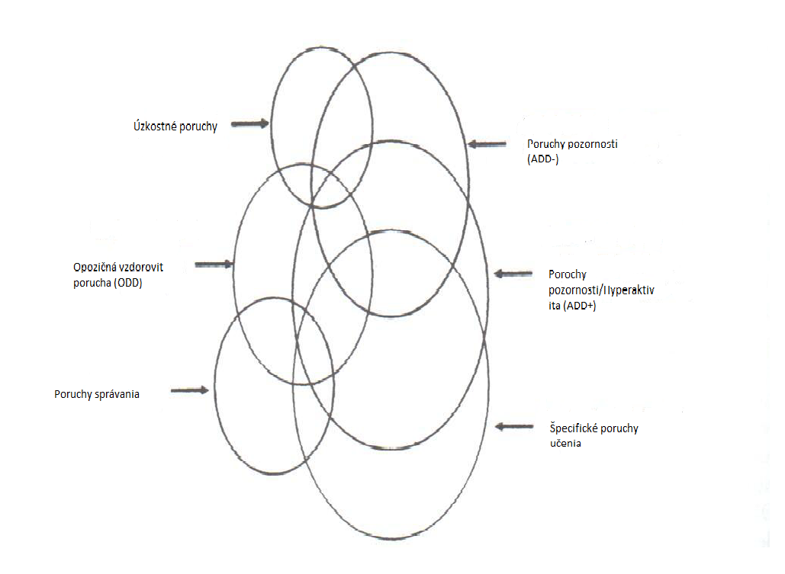
Zdroj: Kubišová, Z.: Globálny pohľad na psychologické poradenstvo pri poruchách pozornosti, učenia a správania, špecializačná práca, Lekárska fakulta, Katedra psychológie, Školiteľ: PhDr. František Skokan, PhD., Rok obhajoby: 2011 http://voxpsyche.eu/prezentacie/zaverecna%20praca_poradenska_psychologia.pdf
- Demografické charakteristiky duševných ochorení : Vek: 0 – 14 Spolu: 831 112,0 z toho muži: 426 435,5 ženy: 404 676,5. Na 10 000 obyvateľov pripadá 750 osôb s duševným ochorením (celá populácia). V r. 2015 bolo v SR 406 758 pacientov so psychiatrickými diagnózami (7,49% populácie). Z toho novozistené Dg. boli 74 151. Podľa štatistiky približne 15% populácie je vo veku 0-14 rokov. Extrapoláciou môžeme odhadovať, že približne 61 tis pacientov psychiatrie môže byť vo veku 0-14 rokov, t.j. taktiež približne 7% z populácie danej vekovej kategórie. Údaje o počte žiakov v danej vekovej kategórii, ktorí majú neospravedlnené hodiny sa nám nepodarilo získať.
Demografické charakteristiky záškoláctva Na základe štatistických údajov o počte neospravedlnených hodín na 1 žiaka v školskom roku 2015/2016, poskytnutých z Ústavu informácií a prognóz školstva v Bratislave sme sa pokúsili o malý rozbor. V tejto pasáži patrí vďaka pani RNDr. Márii Slovíkovej, PhD., riaditeľke odboru metodiky a tvorby informácií, za ochotu a poskytnutie údajov.
  - Priemerný počet neospravedlnených hodín na 1 žiaka v školskom roku 2015/2016 vo Veľkom Krtíši
 | spolu | - stupeň | - stupeň
ZŠ | 3,4067 | 2,5512 | 4,1332
ŠZŠ | 21,2114 | 0,2727 | 38,1471

  - Priemerný počet neospravedlnených hodín na 1 žiaka v školskom roku 2015/2016 v celej SR
 | spolu | - stupeň | - stupeň
ZŠ | 6,3341 | 6,7911 | 5,8978
ŠZŠ | 28,7528 | 20,2064 | 35,3369

  - Vývoj počtu neospravedlnených hodín na jedného žiaka ZŠ 1998 – 2011 (pre porovnanie trendu)
 | 1998 | 1999 | 2000 | 2001 | 2002 | 2003 | 2004 | 2005 | 2006 | 2007 | 2008 | 2009 | 2010 | 2011
 | 2,1 | 2,5 | 3,4 | 3,4 | 4,0 | 3,1 | 3,3 | 3,8 | 4,6 | 5,01 | 5,57 | 6,05 | 6,09 | 5,63

  - Štatistické údaje počtu neospravedlnených hodín pripadajúcich na 1 žiaka v školskom roku 2015/2016 sme pre zaujímavosť spracovali do percentilových noriem:
percentily | ZŠ spolu | ZŠ 1. stupeň | ZŠ 2. stupeň | ŠZŠ spolu | ŠZŠ 1. stupeň | ŠZŠ 2. stupeň
5. | <0,2378 | <0,0293 | <0,4057 | <0,0952 |  | <0,1538
10. | 0,3278 | 0,0569 | 0,5092 | 1,1685 | 0,0000 | 1,9682
25. | 0,6114 | 0,1508 | 1,0548 | 6,6118 | 0,7500 | 7,9682
50. | 1,6711 | 0,6748 | 2,4186 | 13,4557 | 7,9118 | 18,9067
75. | 4,6738 | 3,7081 | 5,5873 | 37,1720 | 19,4953 | 45,0124
90. | 11,7380 | 10,2779 | 13,5152 | 63,3618 | 49,1453 | 69,3520
95. | >17,3063 | >15,0608 | >23,7272 | >71,9424 | >60,3894 | >93,8259
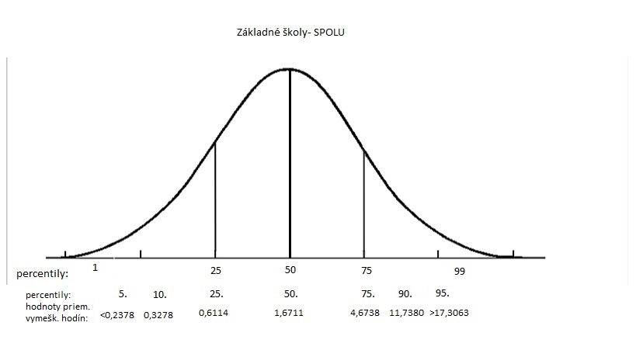
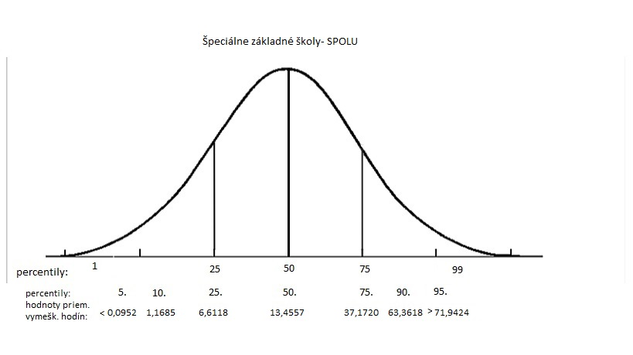
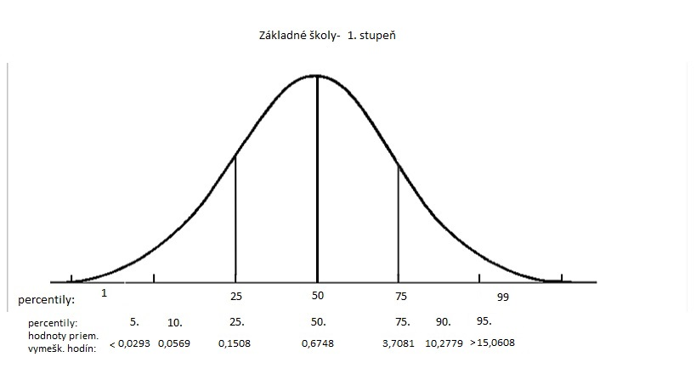
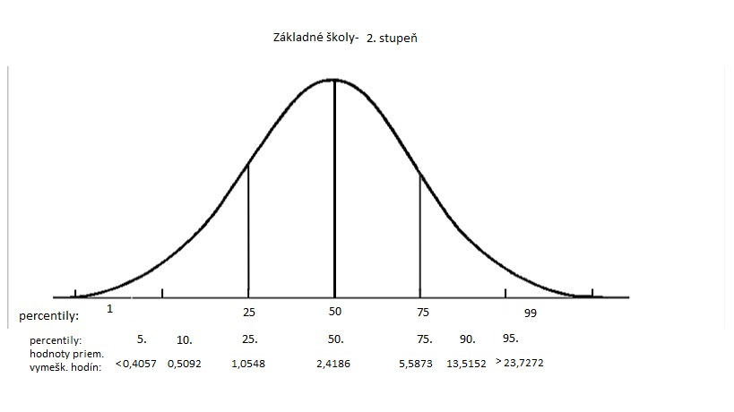

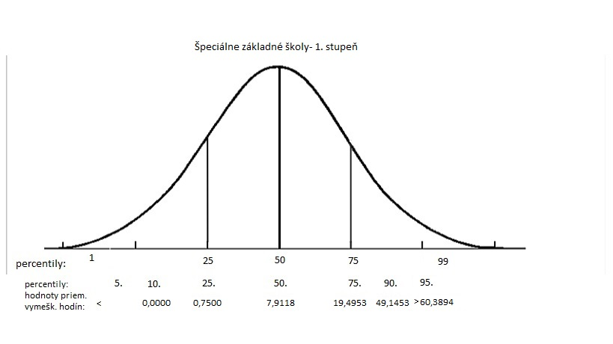
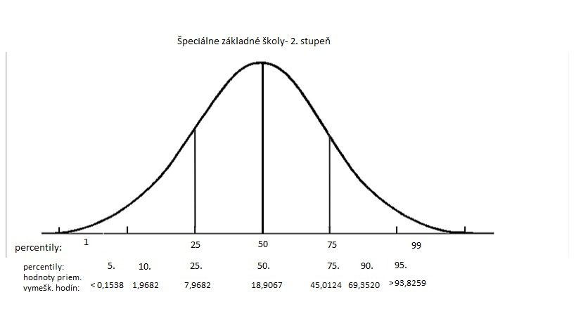
- Aktuálne legislatívne opatrenia
5.1. Pedagogicko – organizačné pokyny 2017, ods. 6
5.2. §132 ods.2 Zákona č. 245/2008 o výchove a vzdelávaní (školský zákon) a o zmene a doplnení niektorých zákonov

a/ 15 a viac vyučovacích hodín mesačne –riaditeľ školy bezodkladne oznámi túto skutočnost obci, v ktorej má zákonný zástupca dieťaťa trvalý pobyt a Úradu práce sociálnych vecí a rodiny,
b) ak žiak vymešká bez ospravedlnenia viac ako 60 vyučovacích hodín v príslušnom školskom roku, je obec povinná na základe oznámenia riaditela skoly začat konanie o priestupku
c) ak žiak vymešká bez ospravedlnenia viac ako 100 vyučovacích hodín, je potrebné zo strany obce podat podla § 211 Trestného zákona c. 300/2005 Z. z. v znení neskorsích predpisov trestné oznámenie na zákonných zástupcov ziaka pre podozrenie zo spáchania trestného cinu Ohrozovania mravnej výchovy mládeže.
§132 ods.2 Zákona č. 245/2008 : „CPPP v spolupráci s rodinou, školou a školským zariadením poskytuje preventívnu výchovnú a psychologickú starostlivosť deťom podľa ods. 1 a ich zákonným zástupcom, najmä v prípadoch výskytu poruch psychického vývinu a poruch správania a výskytu sociálnopatologických javov v populácii detí vo svojej územnej pôsobnosti“

- Návrh/ jedna z možností na metodický postup a preventívne opatrenia
Návrh je inšpirovaný vývojom v dopravnej psychológii, ktorá má pomerne podložené a dobre vypracované preventívne opatrenia. Preventívne programy majú ciele ako je zmena prístupu, pochopiť dôsledky činov (empatia), zvýšiť povedomie o rizikách, vytvoriť plán na obmedzenie budúcich priestupkov s pomocou analýzy ich predchádzajúcich priestupkov. V niektorých krajinách EU si „priestupkári“ môžu vybrať účasť na kurze alebo budú stíhaní, a to buď s pevne stanovenou pokutou alebo si môže zvoliť možnosť zúčastniť sa súdu.
  - Návrh pre záškolákov
Ak žiak vymešká 15 vyučovacích hodín bez ospravedlnenia (alebo podľa percentilových noriem 12- 17 na základnej škole, 63 - 72 vyučovacích hodín na špeciálnej základnej škole) odporúčame nariadiť žiakovi psychiatrické vyšetrenie za účelom vylúčenia zdravotnej chyby alebo choroby. V prípade, že pedopsychiater vylúčil psychickú poruchu, odporúčame žiakovi absolvovať reedukačný program. V prípade, že psychiater poruchu potvrdil, riešením je liečba.
  - Čo sa týka počtu hodín je na zváženie
a/ orientácia podľa percentilových noriem:
12- 17 vyučovacích hodín na základnej škole, 63 - 72 vyučovacích hodín na špeciálnej základnej škole
b/ orientácia podľa celoštátneho priemeru:
6 hodín na ZŠ, 28 hodín na ŚZŠ
c/orientácia podľa legislatívy: > 15 hodín
  - Reedukačný program by mal obsahovať minimálne 13 hodín skupinových a/ alebo individuálnych stretnutí so psychológom v 4 blokoch po 3 hodiny, 1x do týždňa alebo 1x za 2 týždne, 1 h záverečná návšteva psychológa v triede kde je záškolák žiakom

  - Orientačný návrh plánu reedukačného programu:
- oboznámenie v oblasti príčin a následkov porušovania školských pravidiel, vysvetlenie modelu správanie – učenie- zvyky vo vzťahu k zdraviu a sociálnej adaptácii
- analýza okolností porušovania školského poriadku, vzájomná spätná väzba, telesné, psychické a sociálne dôsledky nesprávneho životného štýlu
- skupinové stretnutie rodičov a ich detí porušujúcich školské pravidlá
- sebaobraz a ako ma vnímajú iní, individuálne situácie, vzájomná spätná väzba, rodinné poradenstvo
- návšteva psychológa v triede – zameranie na sociometrické pozície žiaka v triede a podpora jeho prijatia v kolektíve, pozitívne posilnenie

Potvrdenie o absolvovaní poradenstva by predložil zákonný zástupca obci a škole

Ďakujem za pozornosť.

